學號：r07921001 系級：電機所二 姓名：李尚倫

1. (2%) 試說明 hw6_best.sh 攻擊的方法，包括使用的 proxy model、方法、參數等。此方法和 FGSM 的差異為何？如何影響你的結果？請完整討論。(依內容完整度給分)

這次我們實作的是black box的Adversarial Attack，其成效與方法和proxy model有關，其中proxy model選擇的部分在第二題做詳細討論，這裡直接使用結論的pytorch pretrain 的 densenet121當作proxy model，而方法我們先實作了FGSM (Fast Gradient Sign Method)的attack，這個方法求得的方式是朝與原本model的gradient decent 的反方向加減1*epsilon，非常的簡單快速有效。而epsilon是個可以調整的變數，越大的話加入的雜訊越多，與原圖的L-inf distance也會越大，但可想而知的是會使被攻擊的model的accuracy下降越多，下圖是調整epsilon介於0.01~10之間的成果，acc指的是200張被attack的圖片中仍然可以正確辨識的張數，越小攻擊結果越好，diff則是指被attack的圖片與原圖片的L-inf distance，越小越不容易被看出有加雜訊。

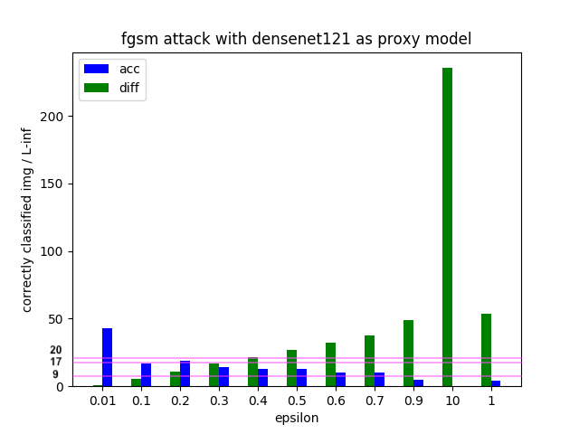

由上圖可知，epsilon落在0.1的位置效果是最好的，acc=17，正確辨識率= 17/200 = 8.5%，攻擊成功率 = 91.5%，diff=5.55，幾乎已經過strong baseline了，而若在0.1附近再套用不同的epsilon看更細微的差異，則如下圖，

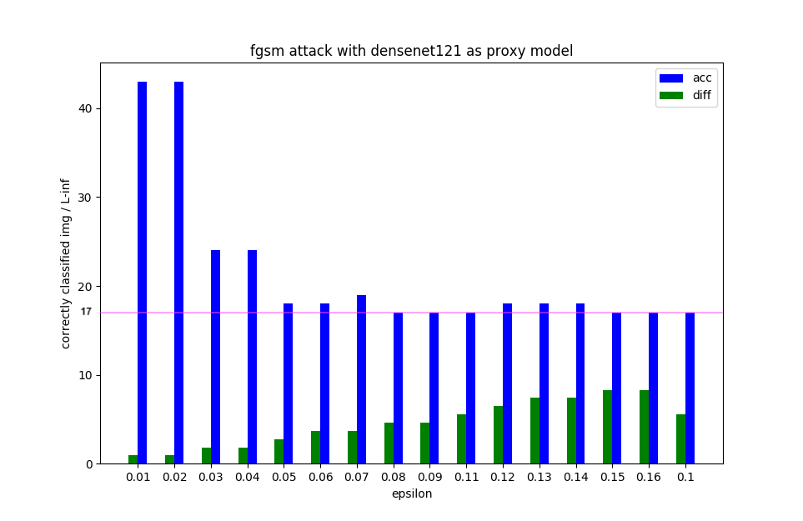

可以發現acc無法再更好，但diff可以再往下壓到epsilon=0.08/0.07，diff=4.625。但經由這次實驗也發現，epsilon在大趨勢上是越大acc越低diff越大，但在小範圍內則不一定，原因可能是出在再加入雜訊的過程中，可能已經超過圖片0~255的區間因此被clip掉，導致無法反應原本預期要餵入model的值。因此可以再嘗試在這個區間內使用不同的方式去improve，其中想到的一個就是在sign不同時給不同的weight，-1時乘上1.0不變，而+1時則調整乘上不同的weight，讓加入的雜訊根據gradient的正負做不對稱的增減，直覺上的理解，原本的model是，如果這個區塊很像目標，就變得不要這麼像，如果這個區塊很不像目標，就變得不要這麼不像。而現在這個方法就是讓如果這個區塊很像目標，就要變得很不像，加強力道。結果如下圖，weight = 2.0。

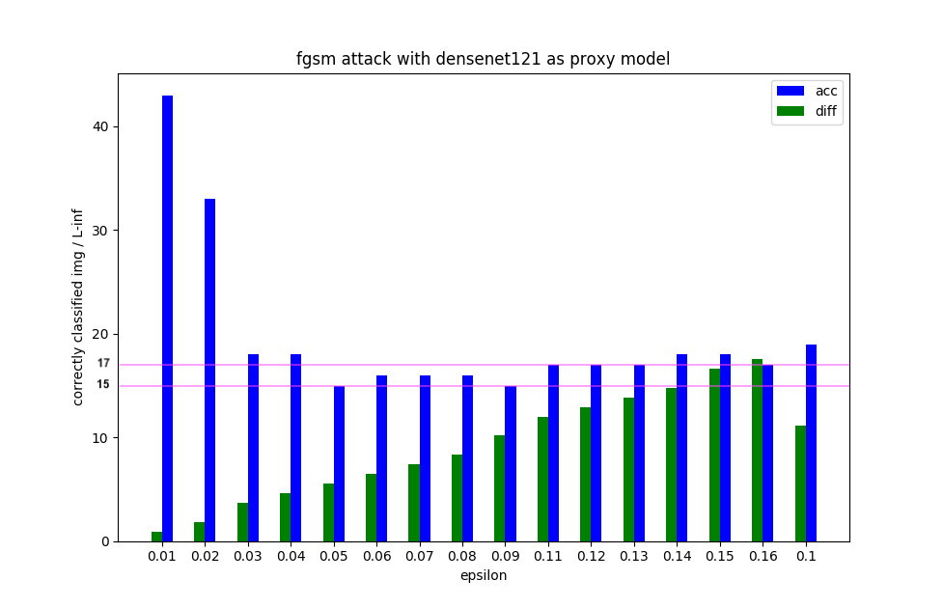

可以發現acc成功下降到了15，正確辨識率= 15/200 = 7.5%，攻擊成功率 = 92.5%，diff=5.55 (但在測試平台上是2.7750，尚不清楚原因)，成功超越strong baseline，而若改變weight在1.0~2.0的區間做變動，效果皆差不多，最好就是做到acc=15。

2. (1%) 請嘗試不同的 proxy model，依照你的實作的結果來看，背後的 black box 最有可能為哪一個模型？請說明你的觀察和理由。

因為這次實作的是black box的Adversarial Attack，其成效與方法和proxy model有很大的關係，因此必須要來測試基於同一個攻擊方法(FGSM, epsilon=0.4)哪個proxy model的成效最好，而下方表格則是我在vgg16, vgg19, resnet50, resnet101, densenet121, densenet169在pytorch上的pretrain model的測試結果，而這裡的accuracy則是指攻擊成功的圖片/總圖片個數(200張)*100%， local accuracy則是使用同樣該model去測試的結果，online accuracy 則是使用功課網站未知model的測試結果。

|  |  |  |  |
| --- | --- | --- | --- |
| Model | Local accuracy | Online accuracy | L-inf |
| Vgg16 | 0.96 | 0.565 | 19.895 |
| Vgg19 | 0.955 | 0.55 | 20.01 |
| Resnet50 | 0.91 | 0.72 | 23 |
| Resnet101 | 0.87 | 0.62 | 21.39 |
| Densenet121 | 0.935 | 0.935 | 21.275 |
| Densenet169 | 0.87 | 0.74 | 21.045 |

由上面表格可以很明顯地看出，如果使用的proxy model和黑箱的model越接近的話攻擊的效果會越好，因為我們的方法是根據gradient的方向來做出noise，因此不同的model就會做出不同的適應該model的noise，因此是非常depend on model的，由結果看來最接近的就是densenet121 (不只接近，根本就一樣)，因此後續都是使用densenet121來當proxy model進行Adversarial Attack。

3. (1%) 請以 hw6_best.sh 的方法，visualize 任意三張圖片攻擊前後的機率圖 (分別取前三高的機率)。

由下圖實驗可以看到，我分別取了四張不同情況下的攻擊前後成果，從左數來第一張，因為原本的proxy model predict的結果就和ground truth不符，所以並沒有加入attack的雜訊，分類的distribution和原本一致，ground truth的score為0.21。第二張，是attack失敗的情況，雖然失敗，但我們可以看到分類的distribution上確實有被擾亂到，原本集中的預測結果變得非常分散，只是結果上plate的score仍然是最高，但已由原本的score=0.85降到score=0.09，並和其他前兩名的類別非常接近。第三、四張是attack成功的結果，我們可以看到分類的distribution上確實有被擾亂到，原本集中的預測結果變得非常分散，前三名高的分類和原本的完全不一樣，很成功。

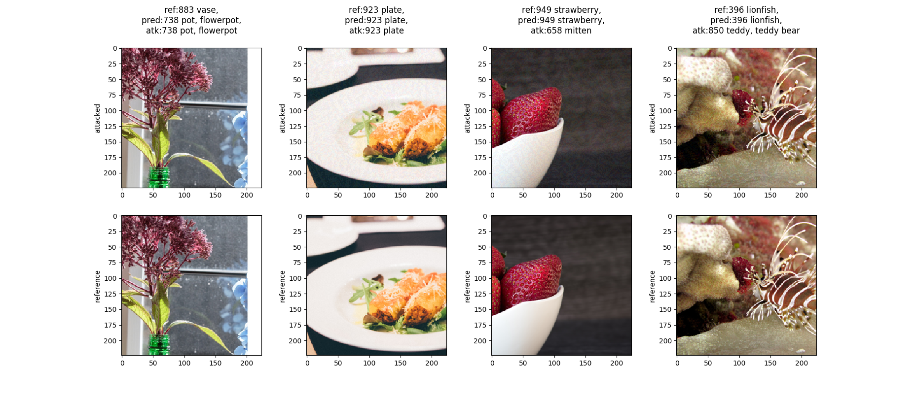

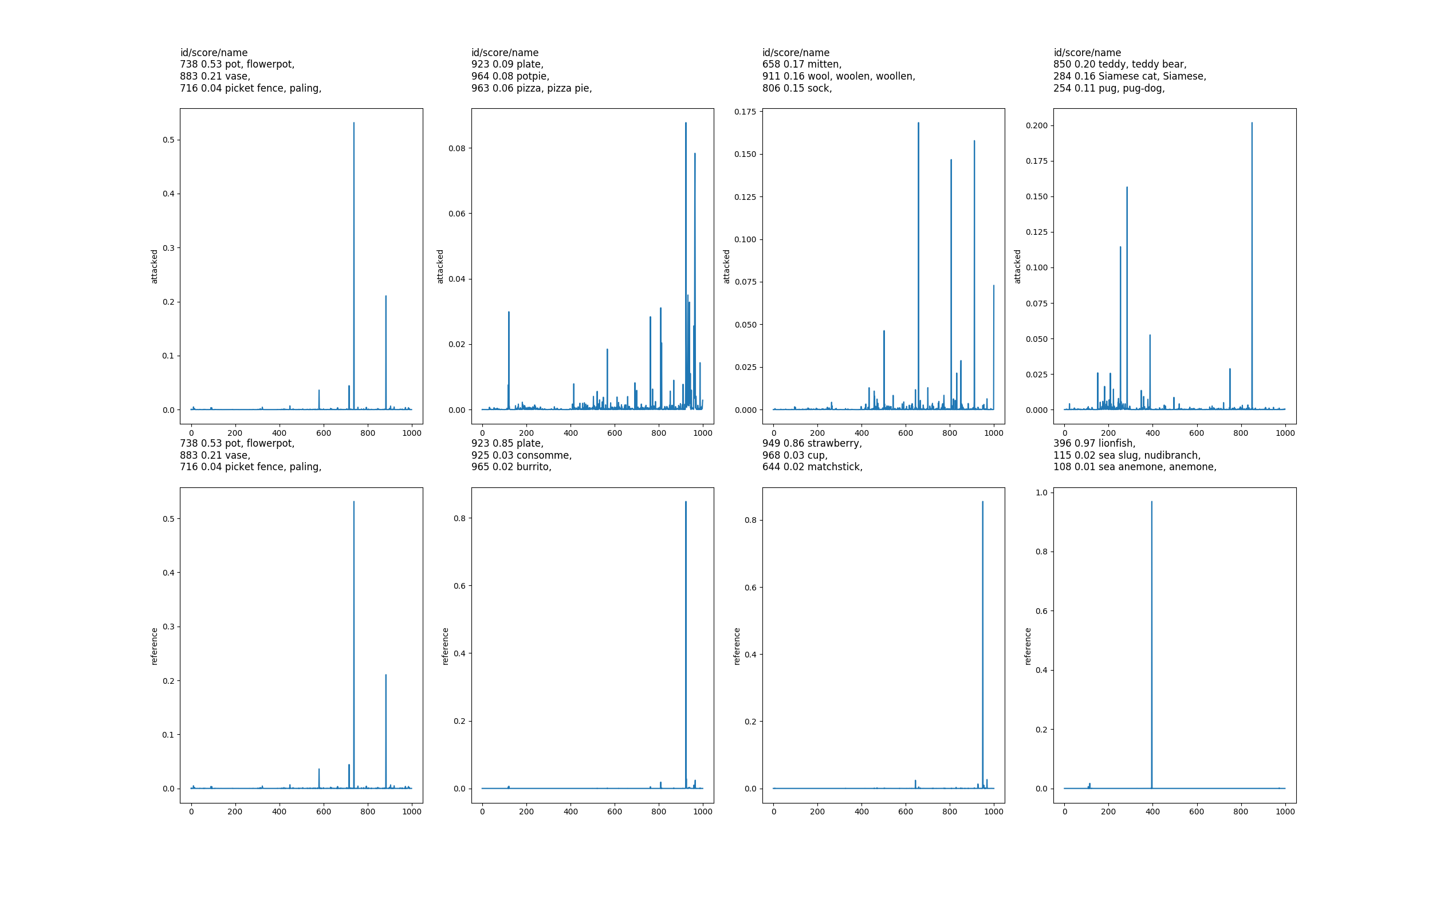

4. (2%) 請將你產生出來的 adversarial img，以任一種 smoothing 的方式實作被動防禦 (passive defense)，觀察是否有效降低模型的誤判的比例。請說明你的方法，附上你防禦前後的 success rate，並簡要說明你的觀察。另外也請討論此防禦對原始圖片會有什麼影響。

以下是我防禦的pipeline：

原始圖 → 防禦smoothing → 進proxy model → prediction

→進attack model → 進proxy model → prediction

|  |  |  |  |  |
| --- | --- | --- | --- | --- |
| Method | Orig acc | Atked acc | Blur orig acc | Blur atked acc |
| **Averaging blur3x3** | **92.5** | **7.5** | **0.86** | **0.26** |
| Averaging blur5x5 | 0.76 | 0.39 |
| Averaging blur7x7 | 0.61 | 0.45 |
| **Gaussian blur 3x3** | **0.855** | **0.195** |
| Gaussian blur 5x5 | 0.84 | 0.285 |
| Gaussian blur 7x7 | 0.74 | 0.37 |
| **Median blur 3x3** | **0.905** | **0.28** |
| Median blur 5x5 | 0.755 | 0.385 |
| Median blur 7x7 | 0.6 | 0.395 |
| Bilateral filter 3x3, 11 | 0.915 | 0.075 |
| Bilateral filter 5x5, 22 | 0.905 | 0.075 |
| **Bilateral filter 7x7, 33** | **0.89** | **0.14** |

由上表結果可以看出，不管做哪一種blur，都會對辨識結果造成影響，越強的防禦效果，往往導致正常的辨識結果也大受影響，其中我們比較了四種blurring的方式，分別是opencv內建的gaussian blur, median blur, average blur，其中我們發現median blur的效果是全部裡面最好的，保有最高的正常辨識成功率的同時又能有不錯的防禦力，在被atk的情況下準確率有比沒防禦前進步了四倍。但若兩要兩者兼顧，正常的圖片和被攻擊過的圖片都要有不錯的辨識成功率的話，就passive的防禦方式來說，還是需要一些機制的配合，像是上課提到的Feature Squeeze的方式，應該就能改善這個問題。而下方則列出被攻擊後的圖片加上各個blur效果在不同window size下的效果，和沒被攻擊的圖片加上各個blur效果在不同window size下的效果

